09 EEPROM存储器

**一、实验目的：**

1.掌握EEPROM AT24C02的操作方法

2.掌握IIC总线协议和通讯原理

**二、实验原理**

1、EEPROM AT24C02的基本原理和操作方法

2、IIC总线协议和通讯原理

实现功能：从EEPROM的0xff地址读出数据dat，++dat后重新写回0xff地址，通过LCD显示0xff地址存储的数据,每次复位后，数值加1

（1）屏幕初始化：

第1行：" I2C DEMO "

第3行：" AT24C02 R/W "

（2）在LCD上继续显示当前数据值。

第6行：： "ADDR:0xFF,VAL:*" （*表示dat的当前值）

**三、实验原理图：**

1、模块原理图及连线

按照i2C模块的gpio接线即可

2、实物连线图

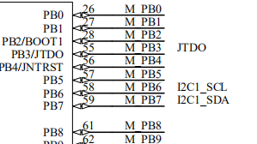 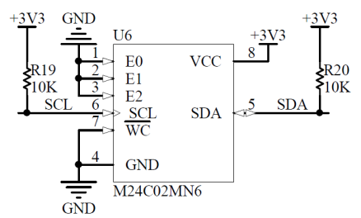

SDA——B7

SCL——B6

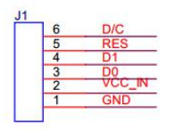 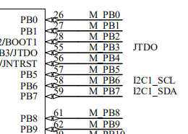

**SCL**

**SDA**

SCL

SCL

3.3V

接地

OLED屏 GND——G (GND)接地

VCC——3.3(VCC)接3.3V

SCL——B0

SDA——B1

RES——B10

DC ——B11

**四、实验程序**

IIC中层库介绍

代码调试过程

注意：移植时，需要将中层库i2c.c i2c.h加载到工程。

**五、实验现象说明**

附带实物图

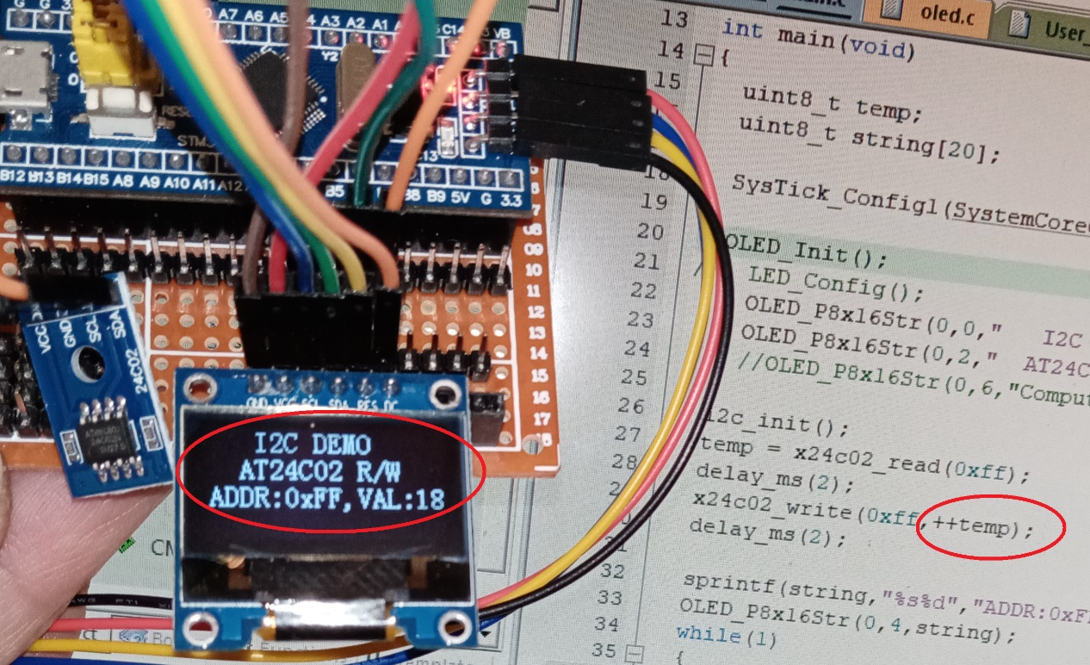

**六、思考题**

1、试将10个字符分别存放到EEPROM中的1~10号存储单元中。

2、试设置6位开机密码，解锁后用户才能正常使用。

3、增加通过按键修改密码功能。

**七、总结**